Образовательная область «Познавательное развитие»
(ФЭМП)

Тема: «Логические игры»
Цель:
Формирование у детей логического мышления, через логико-математические игры.
Задачи:
Закрепить знания о геометрических фигурах.
Создать условия для развития логического мышления, сообразительности, внимания, развивать смекалку, зрительную память, воображение, способствовать формированию мыслительных операций, умению аргументировать свои высказывания.
Воспитывать самостоятельность, умение понимать учебную задачу и выполнять ее самостоятельно, воспитывать интерес к математическим
играм.

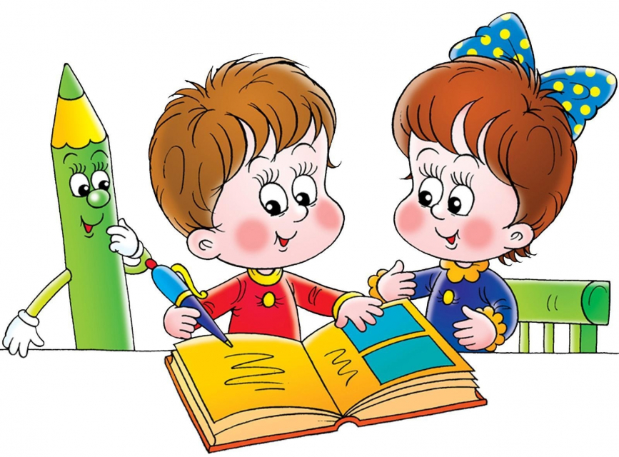

«Найди отличия»
Цель: на основе зрительного сопоставления 2х предметов или 2х групп предметов найти отличия.
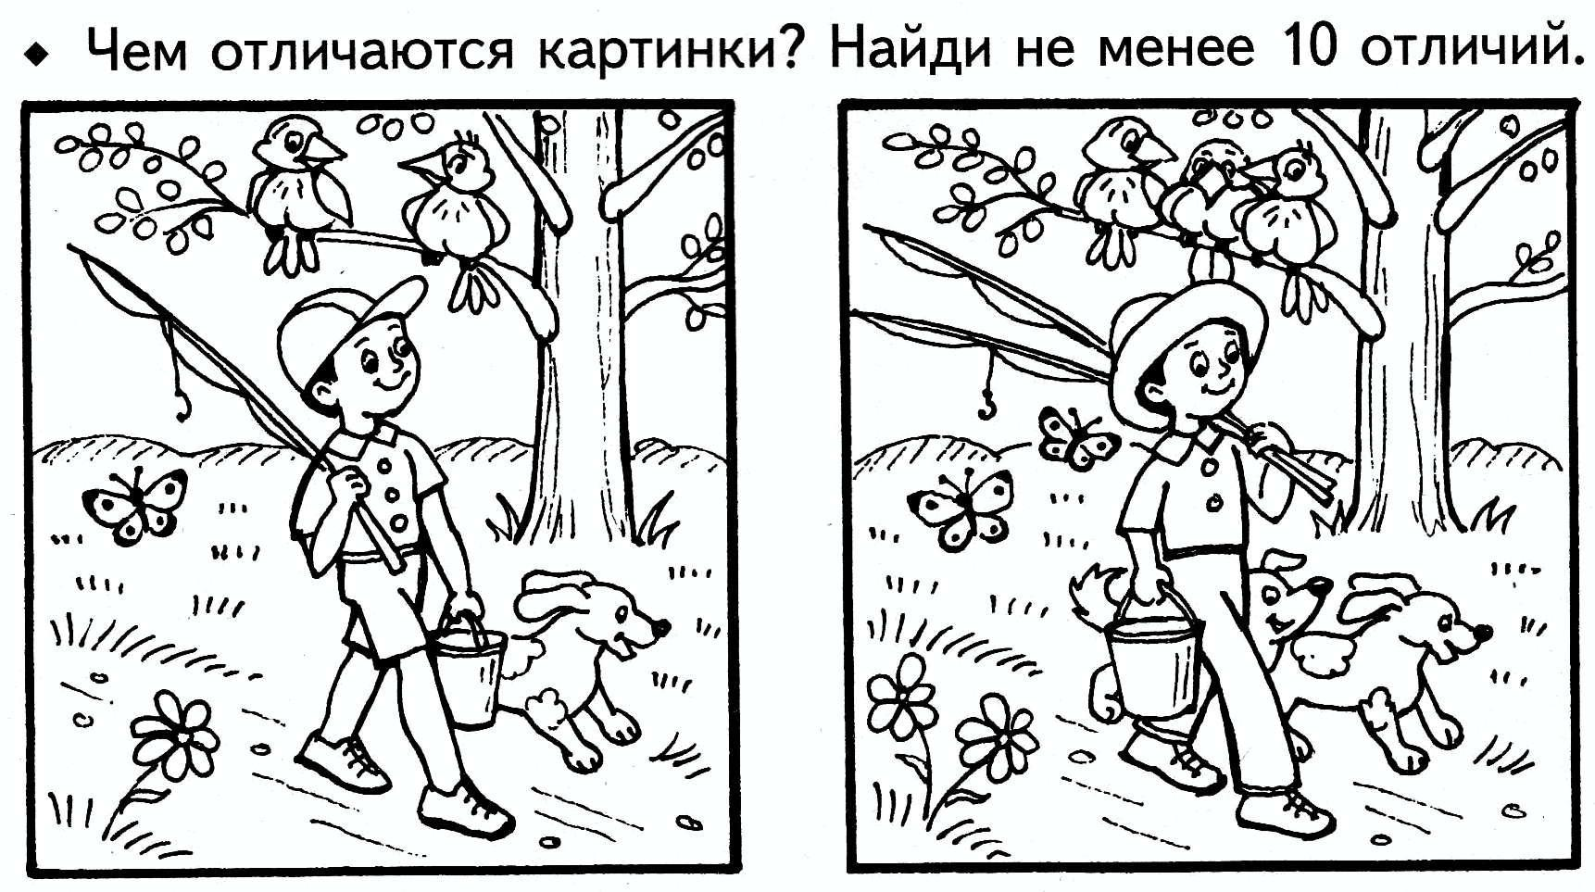

«Найди пару»
Цель: на основе зрительного сопоставления 2х предметов или 2х групп предметов найти пару.
Пара может находиться по тем же признакам, что и в игре «Найди отличия»
- Цвет
- Количество
- Величина
- Отсутствие чего-либо
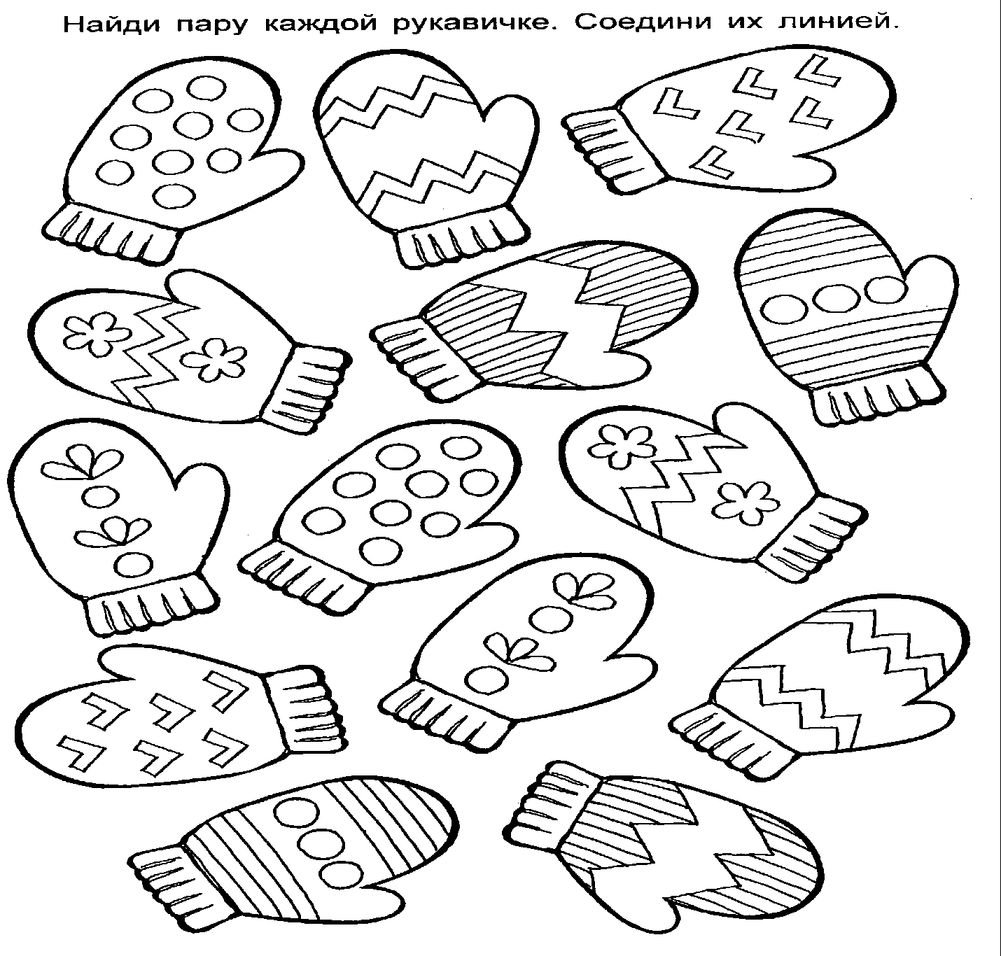

«Найди лишний»
Цель: Обобщить группу предметов по существенному и не существенному признаку.
Например:
Воспитатель поочередно показывает детям карточки с изображением геометрических фигур (круга, квадрата, треугольника) предлагает рассмотреть их и спрашивает:
–Чем отличаются фигуры?
–Чем похожи фигуры?
–Какая фигура лишняя? Почему?

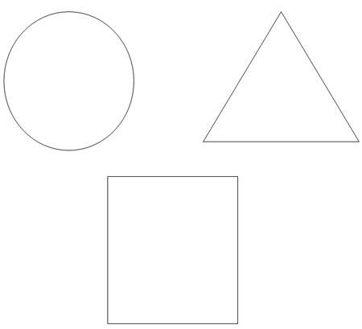

«Продолжи ряд»
Цель: Уловить закономерность и продолжить ряд вперед или назад
Воспитатель заранее готовит математические карточки по количеству детей. На карточках изображены ряды, которые не повторяются. Дети должны выбрать карточку, внимательно рассмотреть нарисованный на ней ряд и продолжить его.
